1. Построить письменно в F -dur и f-moll:
- альтерированный лад (сверху - выписать изменение ступеней - стрелки, цифры, знаки, все ступени гаммы снизу должны быть подписаны римскими цифрами),
- характерные интервалы,
- тритоны в натуральном и гармоническом виде.

Каждый интервал и его разрешение - должны быть обозначены.

2. Диктант - петь и играть в h-moll. Письменно транспонировать в f -moll, петь и играть.
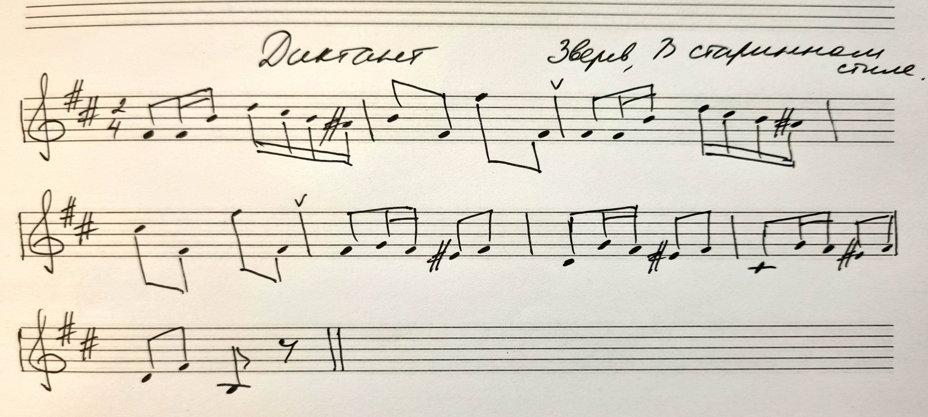

3. Учить изменение ступеней в альтерированном виде мажора и минора.
dur: вверх - II#, IV#, вниз - VIb, IIb
moll: вверх - IV#, VII#, вниз - IIb, IVb

4. Номера для чтения с листа - N207 - 213.
Этапы работы:
- со счетом вслух простучать правой рукой ритм, одновременно дирижируя левой рукой;
- сольмизация (чтение нот в ритме) с исполнением ритма правой рукой и иртжированием левой рукой;
- спеть все устойчивые ступени, встречающиеся в мелодии, запомнить их звучание;
- спеть мелодию с одновременным исполнением ритма правой рукой и дирижированием левой рукой.

5. Слушать, играть (произвольно от любого звука, в любом регистре) интервалы и аккорды. Петь интервалы и аккорды в удобном диапазоне.

